
Manual do Suporte

Bem-vindo a aplicação Minha Senha.
Se você tem interesse em utilizar o sistema de gerar senhas, faz-se necessário alguns passos para iniciar. A seguir estão descritos os passos para a utilização.

1. Iniciando o Projeto
Ao abrir a pasta do projeto na IDE de sua preferência (Recomendamos Visual Studio Code, onde o projeto foi realizado e servirá como base para o manual.), você encontrará todos os arquivos utilizados para criação e funcionamento do projeto web.
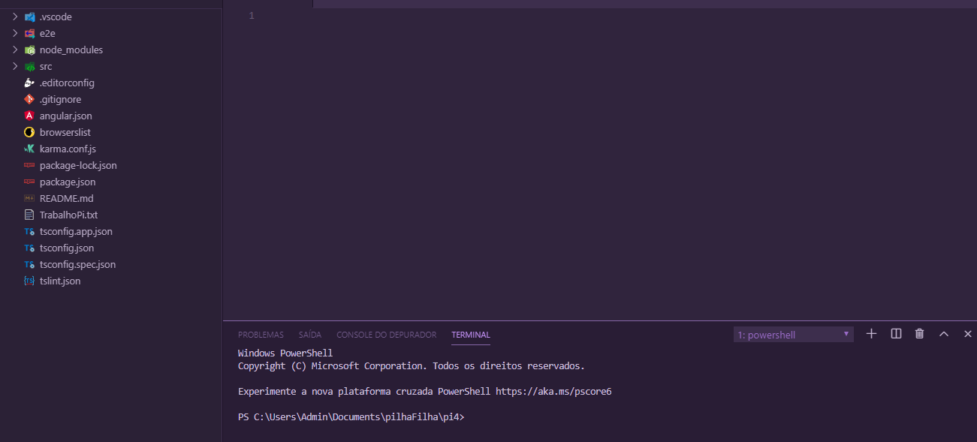
Localize a pasta raiz onde você ira iniciar o Node JS com o comando
Ng Serve.
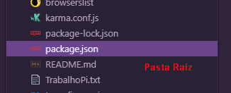

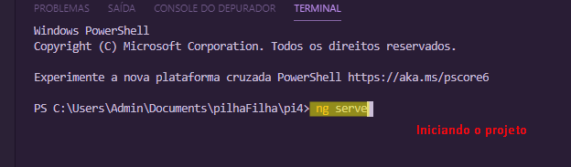
Após o donwload dos arquivos, o servidor ira subir fornecendo o link para o localhost que está disponível o sistema.
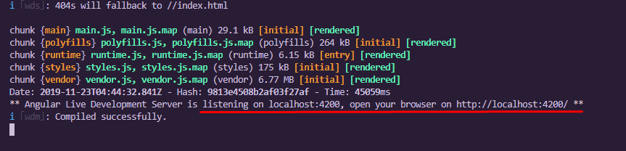
Ao clicar você será redirecionado a página inicial do sistema.

